A
CWS/5/2
الأصل: بالإنكليزية
التاريخ: 11 أبريل 2017

اللجنة المعنية بمعايير الويبو

الدورة الخامسة
جنيف، من 29 مايو إلى 2 يونيو 2017

تقرير عن الدراسة الاستقصائية بشأن استخدام معايير الويبو
وثيقة من إعداد الأمانة
مقدمة
- وافقت اللجنة المعنية بمعايير الويبو (لجنة المعايير) في دورتها الرابعة المجتمعة مجدداً التي عُقدت في مارس 2016 على الاستبيان الخاص باستخدام معايير الويبو، وطلبت من المكتب الدولي تنفيذ الإجراءات التالية:
(أ) إعداد وإصدار تعميم يدعو فيه مكاتب الملكية الصناعية إلى استكمال الاستبيان؛
(ب) وإعداد تقرير عن الدراسة الاستقصائية؛
(ج) وتقديم نتائج الدراسة الاستقصائية لتنظر فيها لجنة المعايير في دورتها المقبلة (الخامسة)، كي توافق على نشرها في الجزء 7 من دليل الويبو بشأن المعلومات والوثائق المتعلقة بالملكية الصناعية (دليل الويبو) وتتخذ الإجراءات الأخرى ذات الصلة، إذا لزم الأمر.
(انظر الفقرتين 92 و93 من الوثيقة CWS/4BIS/16.)
- كما طلبت لجنة المعايير من الأمانة أن تُشدِّد، في الخطاب المرفق بالاستبيان، على أهمية إبراز أي مشكلات في تنفيذ معايير الويبو وأسباب تلك المشكلات (انظر الفقرة 23 من الوثيقة CWS/4BIS/16).
- وعلى سبيل متابعة هذه القرارات التي اتخذتها لجنة المعايير، أرسلت الأمانة التعميم C.CWS 74 بتاريخ 11 أغسطس 2016 إلى مكاتب الملكية الصناعية الخاصة بأعضاء لجنة المعايير، حيثما كان ذلك مناسباً، من خلال بعثات الأعضاء الدائمة في جنيف، وأنشأت صفحة ويكي لتوفير منصة لتبادل الممارسات المتعلقة باستخدام معايير الويبو، بغية دعوة أعضاء لجنة المعايير إلى تقديم ردهم على الاستبيان عبر صفحة الويكي المذكورة. وإضافةً إلى ذلك، حثّت الأمانةُ الدول الأعضاء على الإجابة عن الدراسة الاستقصائية وذلك من خلال شتى القنوات بما في ذلك تذكير غير رسمي للمجموعات الإقليمية في سبتمبر، وتذكير رسمي قُدِّم خلال عرض الأمانة لتقريرها بشأن لجنة المعايير في الجمعية العامة التي عُقدت في أكتوبر 2016، مع تمديد الموعد النهائي لتقديم الردود. ونتيجةً لذلك، جُمعت ردود في جميع أنحاء العالم بما في ذلك بعض البلدان النامية (انظر الفقرة 6 أدناه).
- وردود هذه الدراسة الاستقصائية متاحة علناً في صفحة الويكي المعنونة "الدراسة الاستقصائية للجنة المعايير بشأن استخدام معايير الويبو" والموجودة في العنوان التالي: https://www3.wipo.int/confluence/x/OADDB، ويمكن تصفح نتائج الدراسة الاستقصائية حسب المعيار وحسب مكتب الملكية الصناعية. وتوجد لمحة عامة عن حالة التنفيذ في شكل جدول في الصفحة المعنونة "نظرة عامة على تنفيذ معايير الويبو" وهي متاحة في العنوان التالي: https://www3.wipo.int/confluence/x/OALDB.
- أما مكاتب الملكية الصناعية التي لم تُجِبْ عن الدراسة الاستقصائية، أو ترغب في تعديل المعلومات المُقدَّمة، فهي مدعوة إلى الاتصال بالمكتب الدولي عبر البريد الإلكتروني التالي: cws.surveys@wipo.int واتباع الإرشادات الموجودة في العنوان التالي: https://www3.wipo.int/confluence/x/MALDB.
ملخص نتائج الدراسة الاستقصائية
- شاركت مكاتب الملكية الصناعية الثلاثون التالية في الدراسة الاستقصائية:
AU  BA  BD  CA  CN  CO  CZ  DE  HN  HR  HU  IT  JP  KG  KR | أستراليا  البوسنة والهرسك  بنغلاديش  كندا  الصين  كولومبيا  تشيكيا  ألمانيا  هندوراس  كرواتيا  هنغاريا  إيطاليا  اليابان  قيرغيزستان  جمهورية كوريا | LT  MD  MX  OM  RU  SA  SE  SK  SV  TN  TT  UA  UG  US  ZA | ليتوانيا  جمهورية مولدوفا  المكسيك  عمان  الاتحاد الروسي  المملكة العربية السعودية  السويد  سلوفاكيا  السلفادور  تونس  ترينيداد وتوباغو  أوكرانيا  أوغندا  الولايات المتحدة الأمريكية  جنوب أفريقيا
- ويُوضِّح الرسم البياني التالي حالة تنفيذ معايير الويبو في مكاتب الملكية الصناعية التي شاركت في الدراسة الاستقصائية (انظر الشكل 1). ويُلاحَظ أن كثيراً من المكاتب التي أجابت عن الدراسة الاستقصائية أشارت إلى أنها مستعدة لتنفيذ معايير الويبو، أو أجزاء منها، في المستقبل.
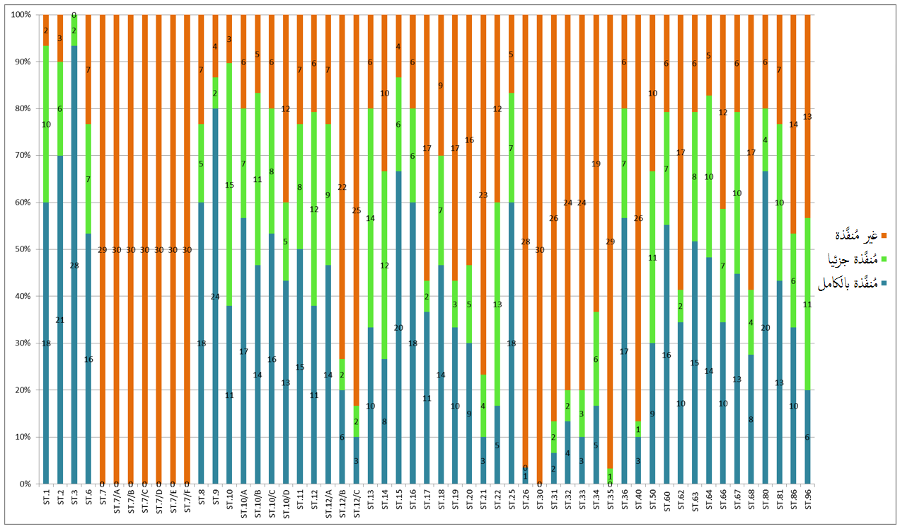
الشكل 1
- وأُشير في الردود إلى العقبات الرئيسية التالية التي تعترض تنفيذ معايير الويبو في ممارسات مكاتب الملكية الصناعية وإلى أسباب عدم تنفيذها.
(أ) معايير تتعلق بتكنولوجيات بَطَل استعمالها
"1" كانت التكنولوجيات الموصى بها قد بَطَل استعمالها، مثل المُصغّرات الفيلمية (من ST.7 إلى ST.7/F) وشريط التسجيل الممغنط (ST.30) والنسق المختلط (ST.35).
"2" وكانت التوصيات مناسبة للنشر الورقي ولم تعد تنطبق على النشر الإلكتروني، مثل التوصيات المتعلقة بفهارس وثائق البراءات (ST.19) وفهارس الأسماء (ST.20) وتخفيض حجم وثائق الأولوية (ST.21).
"3" وفيما يخص بعض التوصيات، استخدم بعض مكاتب الملكية الصناعية معايير الويبو الأحدث التي تشمل الموضوع نفسه، مثل المعيار ST.13 بدلاً من المعيار ST.34، والمعيار ST.96 بدلاً من المعيار ST.66 والمعيار ST.86.
(ب) قيود إدارية
"1" كانت توجد حاجة إلى مزيد من الوقت لتنفيذ معياري الويبو المعتمدين مؤخراً (ST.26 وST.68) في ممارسات مكاتب الملكية الصناعية.
"2" ولم يكن لدى بعض مكاتب الملكية الصناعية بيان لجدوى تنفيذ معيار ما من معايير الويبو. فعلى سبيل المثال، كان الأمر كذلك حينما اضطلعت إدارة وطنية أخرى بالمهام ذات الصلة، مثل نشر وثائق الملكية الصناعية أو تسجيل العلامات التجارية.
"3" وكان تنفيذ بعض معايير الويبو (مثل المعيار ST.80) مُعلقاً إلى حين الانضمام إلى الأنظمة الدولية ذات الصلة لحماية الملكية الصناعية، مثل اتفاق لاهاي.
"4" ولم تكن التشريعات الوطنية تتضمن أحكاماً ضرورية لتنفيذ بعض معايير الويبو، مثل حماية العلامات الصوتية (ST.68)؛ وأفادت بعض مكاتب الملكية الصناعية أنها تنظر في إدراج الأحكام المناسبة في تشريعاتها الوطنية.
"5" ولم تتّبع الممارسات الوطنية (الإقليمية) القائمة بالفعل (اتباعاً كلياً أو جزئياً) توصيات معيار ما من معايير الويبو. وكانت الأطراف الأخرى، على وجه الخصوص، تقاوم تغيير التكنولوجيا المستخدمة.
"6" وأفاد أحد مكاتب الملكية الصناعية أنه بحاجة إلى تنمية القدرات الكافية للاضطلاع ببعض المهام ذات الصلة الوثيقة بتنفيذ معايير الويبو، مثل الفحص الموضوعي أو النشر الرسمي.
(ج) الحاجة إلى التوعية والمساعدة التقنية
"1" أفاد أحد مكاتب الملكية الصناعية أنه لا علم له بوجود بعض من معايير الويبو.
"2" وكانت بعض مكاتب الملكية الصناعية بحاجة إلى مبادئ توجيهية بشأن تنفيذ معايير الويبو في ممارساتها، أو إلى توضيحات معينة من المكتب الدولي للويبو.
"3" وأفاد أحد مكاتب الملكية الصناعية أنه بحاجة إلى تلقي مساعدة تقنية تُعينه على تنفيذ معايير معينة، مثل المعيار ST.96.
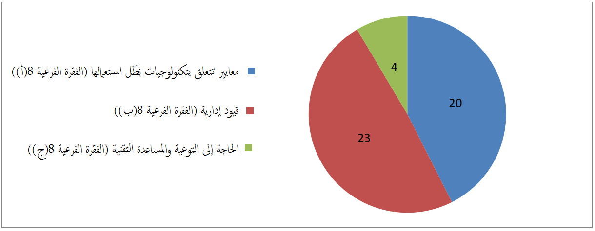
- ويُوضِّح الرسم البياني التالي عدد مكاتب الملكية الصناعية التي أبلغت عن العقبات المذكورة في الفقرة 8 أعلاه (انظر الشكل 2).
الشكل 2
المتابعة
- فيما يتعلق بالصعوبات المذكورة في الفقرة الفرعية 8 (أ) أعلاه، أفادت جميع مكاتب الملكية الصناعية التي شاركت في الدراسة الاستقصائية أنها لا تستخدم معايير الويبو بدءاً من المعيار ST.7 إلى المعيار ST.7/F والمعيار ST.30. ولذلك، يُقترح حذف هذه المعايير من دليل الويبو ونقلها إلى المحفوظات، المتاحة أيضاً على موقع الويبو الإلكتروني.
- واعتبر عدد كبير من المجيبين أن معايير الويبو التالية قد بَطَل استعمالها، ولكن كانت توجد في الوقت نفسه مكاتب ملكية صناعية تنفذ هذه المعايير بالكامل:
- معايير الويبو ذات الصلة بالنشر الورقي: ST.10/D، وST.12/C، وST.18، وST.19، وST.20، وST.21،
- ومعايير الويبو المتعلقة بالتكنولوجيات التي بَطَل استعمالها: ST.31 (مجموعات الحروف)، وST.32 (لغة الترميز المعممة القياسية (SGML))، وST.33 (صورة طبق الأصل)، وST.34 (تدوين أرقام الطلبات)، وST.35 (النسق المختلط)، وST.40 (صورة طبق الأصل على قرص مدمج).
- ولجنة المعايير مدعوة إلى النظر فيما إذا كان ينبغي أن تظل معايير الويبو المذكورة في الفقرة 10 أعلاه في دليل الويبو أم تُنقَل إلى المحفوظات، أيْ ما إذا كان لا يزال من المستحسن أن تقوم مكاتب الملكية الصناعية التي لم تُنفِّذ هذه المعايير بتنفيذها في المستقبل.
- أما الصعوبات المذكورة في الفقرة الفرعية 8 (ب) أعلاه فهي ناجمة عن أسباب لا يمكن معالجتها داخل إطار عمل لجنة المعايير.
- وفيما يخص الصعوبات المذكورة في الفقرة الفرعية 8 (ج) أعلاه، سوف يواصل المكتب الدولي بذل جهده الرامي إلى إمداد مكاتب الملكية الصناعية بالمشورة والمساعدة التقنيتين لتكوين الكفاءات، لا سيما بناءً على طلب مكاتب الملكية الصناعية المعنية، وسوف يتابع المسائل المشار إليها في ردود الدراسة الاستقصائية.
- وبما أنه قد أُشير إلى أن تنفيذ معايير الويبو قد تحقق في بعض الحالات عن طريق حلول الويبو البرمجية الخاصة بمكاتب الملكية الصناعية، فإن معايير الويبو ST.9 وST.36 وST.60 وST.80، على سبيل المثال، يمكن تنفيذها تلقائياً من خلال استخدام نظام أتمتة الملكية الصناعية (IPAS). وسوف يواصل المكتب الدولي دعم تنفيذ معايير الويبو من خلال حلول الويبو البرمجية الخاصة بمكاتب الملكية الصناعية.
- وبذل المكتب الدولي جهوداً لإذكاء الوعي بمعايير الويبو ومنها، على سبيل المثال، أنه قدَّم تدريباً لمكاتب الملكية الصناعية، وحدَّث الصفحات الخاصة بمعايير الويبو في موقع الويبو الإلكتروني، ونشر كتيباً عن معايير الويبو (انظر http://www.wipo.int/export/sites/www/standards/en/pdf/standards-brochure-web.pdf). وسيواصل المكتب الدولي جهوده الرامية إلى إذكاء الوعي بمعايير الويبو.
- وعلاوة على ذلك، تتضمن معايير الويبو الحديثة والجديدة وثيقة توجيهية كجزء لا يتجزأ من المعايير، وذلك من أجل تيسير تنفيذ معايير الويبو من قِبل مكاتب الملكية الصناعية.
الاستنتاجات
- كانت الدراسة الاستقصائية مفيدةً في التحقق من حالة تنفيذ معايير الويبو في مكاتب الملكية الصناعية، وتحديد مشكلات تنفيذ معايير الويبو وأسباب هذه المشكلات، وزيادة الوعي بمعايير الويبو، وتحديد احتياجات مكاتب الملكية الصناعية إلى التطوير المستقبلي للتوحيد القياسي لمعلومات الملكية الصناعية وإلى المساعدة التقنية في هذا المجال.
- وتوضح الدراسة الاستقصائية أن معايير الويبو لا تزال أداة قوية لتبادل معلومات ووثائق الملكية الصناعية على الصعيد الدولي، على الرغم من وجود اختلافات في التنفيذ بين مكاتب الملكية الصناعية.
- والردود المقدمة من مكاتب الملكية الصناعية – لا سيما المعلومات التي توضح هل معايير الويبو مطبقة في ممارسات هذه المكاتب أم لا – يمكن أن تساعد مستخدمي معلومات الملكية الصناعية على تحليل وثائق الملكية الصناعية؛ فهذه المعلومات بالنسبة إلى مكاتب الملكية الصناعية الأخرى تشكل مصدراً قيماً لمعرفة الممارسات القائمة في مجال معلومات ووثائق الملكية الصناعية.
- إن لجنة المعايير مدعوة إلى:
(أ) الإحاطة علماً بمضمون هذه الوثيقة؛
(ب) والنظر في نشر نتائج الدراسة الاستقصائية في الجزء 12.7 من دليل الويبو، على النحو المشار إليه في الفقرة 1(ج) أعلاه، والبتّ في ذلك؛
(ج) وحثّ مكاتب الملكية الصناعية التي لم تُقدِّم ردودها على أن تفعل ذلك، على النحو المشار إليه في الفقرة 5 أعلاه،
(د) والنظر في نقل معايير الويبو بدءاً من ST.7 إلى ST.7/F وST.30 من دليل الويبو إلى المحفوظات، على النحو المشار إليه في الفقرة 9 أعلاه، والبتّ في ذلك؛
(ه) وتقديم توجيهات بخصوص معايير الويبو المذكورة في الفقرتين 10 و11 أعلاه،
(و) والالتماس من المكتب الدولي متابعة الحالات المشار إليها في الفقرة 8 (ج) أعلاه والحالات الأخرى التي قد تُطرح في المستقبل وتحتاج إلى إذكاء الوعي والمساعدة التقنية، وتقديم المساعدة حسب الاقتضاء، وإدراج النتيجة في "تقرير المكتب الدولي عن تقديم المشورة والمساعدة التقنيتين من أجل تكوين كفاءات مكاتب الملكية الصناعية" المُقدَّم إلى لجنة المعايير.
[نهاية الوثيقة]

